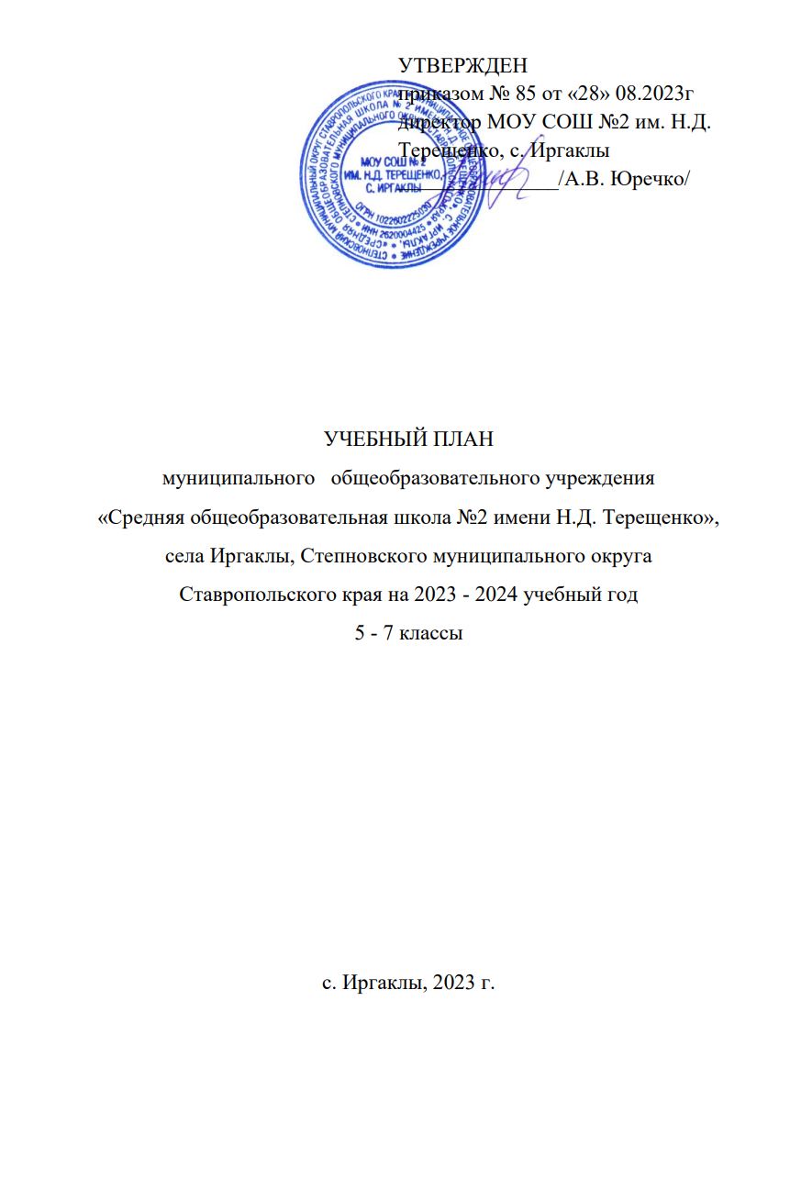

ПОЯСНИТЕЛЬНАЯ ЗАПИСКА

Учебный план основного общего образования муниципального общеобразовательного учреждения "Средняя общеобразовательная школа № 2" им. Н.Д. Терещенко, с. Иргаклы (далее - учебный план) для 5-7 классов, реализующих основную образовательную программу основного общего образования, соответствующую ФГОС ООО (приказ Министерства просвещения Российской Федерации от 31.05.2021 № 287 «Об утверждении федерального государственного образовательного стандарта основного общего образования»), фиксирует общий объём нагрузки, максимальный объём аудиторной нагрузки обучающихся, состав и структуру предметных областей, распределяет учебное время, отводимое на их освоение по классам и учебным предметам.
Нормативно-правовые документы, используемые при формировании учебного плана основного общего образования при реализации обновленного ФГОС ООО в 2023 - 2024 учебном году:
- Федеральный закон «Об образовании в Российской Федерации» от 29.12.2012 г. №273-ФЗ;
- «Конституция РФ» (с учетом поправок, внесенных Законами РФ о поправках к Конституции РФ от 30.12.2008 N 6-ФКЗ, от 30.12.2008 N 7-ФКЗ, от 05.02.2014 N 2-ФКЗ, от 21.07.2014 N 11-ФКЗ);
- Закон Российской Федерации от 25 октября 1991 г. № 1807-1 «О языках народов Российской Федерации» (в редакции от 12 марта 2014 г.);
- Приказ Министерства просвещения Российской Федерации от 31 мая 2021 г. №287 «Об утверждении федерального государственного образовательного стандарта основного общего образования»;
- Приказ Министерства просвещения Российской Федерации от 18 июля 2022 г. №568 «О внесении изменений в федеральный государственный образовательный стандарт основного общего образования, утвержденный приказом Министерства
просвещения Российской Федерации от 31 мая 2021 г. №287»;
- Приказ Министерства просвещения Российской Федерации от 8 ноября 2022 г. №955 «О внесении изменений в некоторые приказы Министерства образования и науки Российской Федерации и Министерства просвещения Российской Федерации,
касающиеся федеральных государственных образовательных стандартов общего образования и образования обучающихся с ограниченными возможностями здоровья и умственной отсталостью (интеллектуальными нарушениями)»;
- Приказ Министерства просвещения Российской Федерации от 22 марта 2021 г. №115 «Об утверждении Порядка организации и осуществления образовательной деятельности по основным общеобразовательным программам – образовательным
программам начального общего, основного общего и среднего общего образования» (с изменениями и дополнениями);
- Приказ Министерства просвещения Российской Федерации от 23 августа 2021 г. №590 «Об утверждении перечня средств обучения и воспитания, соответствующих современным условиям обучения, необходимых при оснащении общеобразовательных организаций в целях реализации мероприятий, предусмотренных подпунктом «г» пункта 5 приложения № 3 к государственной программе Российской Федерации «Развитие образования» и подпунктом «б» пункта 8 приложения № 27 к государственной программе Российской Федерации «Развитие образования», критериев его формирования и требований к функциональному оснащению общеобразовательных организаций, а также определении норматива стоимости оснащения одного места обучающегося указанными средствами обучения и воспитания»;
- Приказ Министерства просвещения Российской Федерации от 2 августа 2022 г. №653 «Об утверждении федерального перечня электронных образовательных ресурсов, допущенных к использованию при реализации имеющих государственную аккредитацию образовательных программ начального общего, основного общего, среднего общего образования»;
- Приказ Министерства просвещения Российской Федерации от 21 сентября 2022 г. №858 «Об утверждении федерального перечня учебников допущенных к использованию при реализации имеющих государственную аккредитацию образовательных программ начального общего основного общего среднего общего образования организациями осуществляющими образовательную деятельность и установления предельного срока использования исключенных учебников»;
- Письмо Министерства просвещения Российской Федерации от 15 февраля 2022 г. №АЗ-113-03 «О методических рекомендациях по введению обновленных ФГОС»;
- Письмо Министерства просвещения Российской Федерации от 11 мая 2022 г. №АЗ-686-03 «О разработке рабочих программ»;
- Письмо Министерства просвещения Российской Федерации от 5 июля 2022 г. №ТВ-1290/03 «О направлении методических рекомендаций» (вместе с «Информационно-методическим письмом об организации внеурочной деятельности в рамках реализации обновленных федеральных государственных образовательных стандартов начального общего и основного общего образования»);
- Письмо ФГАОУ ДПО «Академия Минпросвещения России» от 9 августа 2022 г. №2353 «О направлении методических рекомендаций для методических служб по сопровождению учителей в процессе реализации ФГОС НОО и ФГОС ООО»;
- Письмо Министерства просвещения Российской Федерации от 17 ноября 2022 г. №03-1889 «О направлении информации»;
- Письмо Министерства просвещения Российской Федерации от 21 декабря 2022 г. №ТВ-2859/03 «Об отмене методических рекомендаций по введению дополнительного часа физической культуры»;
- Письмо Министерства просвещения Российской Федерации от 13 января 2023 г. №03-49 «О направлении методических рекомендаций по системе оценки достижения обучающимися планируемых результатов освоения программ начального общего, основного общего и среднего общего образования»;
- Письмо Министерства просвещения Российской Федерации от 16 января 2023 г. №03-68 «О направлении информации»;
- Письмо Минпросвещения России от 03.03.2023 № 03-327 «О направлении информации»;
- Приказ Министерства просвещения Российской Федерации от 16.11.2022 № 993 "Об утверждении федеральной образовательной программы основного общего образования";
- Письмо Минпросвещения России от 09.10.2020 № ГД-1730/03 «О рекомендациях по корректировке образовательных программ».
- Приказом Минпросвещения России от 22 марта 2021 года № 115 «Порядок организации и осуществления образовательной деятельности по основным общеобразовательным программам – образовательным программам начального общего, основного общего и среднего общего образования»;
- СП 2.4.3648-20, Санитарные правила Главного государственного санитарного врача России от 28.09.2020 № 28 «Санитарно-эпидемиологические требования к организациям воспитания и обучения, отдыха и оздоровления детей и молодежи»;
- Постановление Главного государственного санитарного врача Российской Федерации от 28 января 2021 г. № 2 «Об утверждении санитарных правил и норм СанПиН 1.2.3685-21 «Гигиенические нормативы и требования к обеспечению безопасности и (или) безвредности для человека факторов среды обитания»;
- Приказ Минобрнауки России от 17.12.2010 г. № 1897 «Об утверждении Федеральных государственных образовательных стандартов основного общего образования»;
- Приказ Минобрнауки России от 29.12.2014г. № 1644 «О внесении изменений в приказ Министерства образования и науки РФ от 18.12.2010 № 1897 «Об утверждении Федеральных государственных образовательных стандартов основного общего образования»»;
- Приказ Минобрнауки РФ от 31 декабря 2015г. N 1577 «О внесении изменений в федеральный государственный образовательный стандарт основного общего образования, утвержденный приказом Министерства образования и науки Российской Федерации от 6 октября 2009 г. N 373» (зарегистр.в Минюстиции РФ 02.02.2016г.);
- Письмо Минобрнауки России от 09.10.2017 № ТС-945/08 «О реализации прав граждан на получение образования на родном языке»;
- Письмо Министерства образования и науки РФ от 17 мая 2018 г. N 08-1214 «Об изучении второго иностранного языка»;
- Приказ Министерства просвещения Российской Федерации от 20 мая 2020 года № 254 «Об утверждении федерального перечня учебников, допущенных к использованию при реализации имеющих государственную аккредитацию образовательных программ начального общего, основного общего, среднего общего образования организациями, осуществляющими образовательную деятельность»;
- Приказ Министерства просвещения Российской Федерации от 23 декабря 2020 года № 766 «О внесении изменений в федеральный перечень учебников, допущенных к использованию при реализации имеющих государственную аккредитацию образовательных программ начального общего, основного общего, среднего общего образования организациями, осуществляющими образовательную деятельность, утвержденный приказом Министерства просвещения Российской Федерации от 20 мая 2020 г. № 254»;
- Письмо Департамента государственной политики в сфере общего образования Министерства образования и науки РФ от 25 мая 2015 г. №08-761 «Об изучении предметных областей: «Основы религиозных культур и светской этики», «Основы духовно-нравственной культуры народов России»;
- Письмо министерства образования и молодежной политики Ставропольского края от 07.10.2015 № 02-22/10008 «Об изучении предметной области «Основы духовно-нравственной культуры народов России»;
- Постановление Правительства СК от 25.12.2013 г. № 507-п «О нормах обеспечения государственных гарантий реализации прав на получение общедоступного и бесплатного начального общего, основного общего, среднего общего образования в муниципальных общеобразовательных организациях СК»;
- Письмо Министерства образования Ставропольского края от 09.07.2021 г. № 01-23/9384 «Об изучении учебного курса «История Ставрополья»;
- Устав муниципального общеобразовательного учреждения «Средняя общеобразовательная школа № 2 имени Н.Д. Терещенко», села Иргаклы, Степновского муниципального округа Ставропольского края;
- ООП ООО МОУ СОШ №2 им. Н.Д. Терещенко, с. Иргаклы, Степновского муниципального округа Ставропольского края, утвержденная приказом № 80/1 от 25.07.2023г.

Учебный план основного общего образования муниципального общеобразовательного учреждения "Средняя общеобразовательная школа № 2" им. Н.Д. Терещенко, с. Иргаклы (далее - учебный план) для 5-7 классов, реализующих основную образовательную программу основного общего образования, соответствующую ФГОС ООО (приказ Министерства просвещения Российской Федерации от 31.05.2021 № 287 «Об утверждении федерального государственного образовательного стандарта основного общего образования»), фиксирует общий объём нагрузки, максимальный объём аудиторной нагрузки обучающихся, состав и структуру предметных областей, распределяет учебное время, отводимое на их освоение по классам и учебным предметам.
Учебный план является частью образовательной программы муниципального общеобразовательного учреждения "Средняя общеобразовательная школа № 2", им. Н.Д. Терещенко, с. Иргаклы разработанной в соответствии с ФГОС основного общего образования, с учетом Федеральной образовательной программой основного общего образования, и обеспечивает выполнение санитарно-эпидемиологических требований СП 2.4.3648-20 и гигиенических нормативов и требований СанПиН 1.2.3685-21.
Учебный год в муниципальном общеобразовательном учреждении "Средняя общеобразовательная школа № 2" им. Н.Д, Терещенко, с. Иргаклы начинается 01.09.2023 и заканчивается 24.05.2024.
Продолжительность учебного года в 5-7 классах составляет 34 учебные недели.
Учебные занятия для учащихся 5-7 классов проводятся по 5-ти дневной учебной неделе.
Максимальный объем аудиторной нагрузки обучающихся в неделю составляет в 5 классе – 29 часов, в 6 классе – 30 часов, в 7 классе – 32 часа.
Учебный план состоит из двух частей — обязательной части и части, формируемой участниками образовательных отношений. Обязательная часть учебного плана определяет состав учебных предметов обязательных предметных областей.
Часть учебного плана, формируемая участниками образовательных отношений, обеспечивает реализацию индивидуальных потребностей обучающихся. Время, отводимое на данную часть учебного плана внутри максимально допустимой недельной нагрузки обучающихся, может быть использовано: на проведение учебных занятий, обеспечивающих различные интересы обучающихся
В муниципальном общеобразовательном учреждении "Средняя общеобразовательная школа № 2" им. Н.Д. Терещенко, с. Иргаклы языком обучения является русский язык.
При изучении предметов иностранный язык, технология, информатика осуществляется деление учащихся на подгруппы.
Промежуточная аттестация – процедура, проводимая с целью оценки качества освоения обучающимися части содержания (четвертное оценивание) или всего объема учебной дисциплины за учебный год (годовое оценивание).
Промежуточная/годовая аттестация обучающихся за четверть осуществляется в соответствии с календарным учебным графиком.
Все предметы обязательной части учебного плана оцениваются по четвертям. Предметы из части, формируемой участниками образовательных отношений, являются безотметочными и оцениваются «зачет» или «незачет» по итогам четверти, кроме предмета «История Ставрополья».
Проведение промежуточной аттестации обучающихся в МОУ СОШ №2 им. Н.Д. Терещенко, с. Иргаклы регулируется «Положением о формах, периодичности, порядке текущего контроля успеваемости и промежуточной аттестации обучающихся в МОУ СОШ №2 им. Н.Д. Терещенко, с. Иргаклы. Периодичность, формы и порядок проведения промежуточной аттестации образовательная организация устанавливает самостоятельно (п. 10 ч.3 ст.28, ч.2 ст.30 Закона от 29 декабря 2012г. №273 ФЗ) в сроки, установленные календарным учебным графиком.
Объем времени, отведенного на промежуточную аттестацию обучающихся определен календарным учебным графиком МОУ СОШ №2 им. Н.Д. Терещенко, с. Иргаклы. Промежуточная аттестация проводится начиная со второго класса. Подразделяется на:
- текущую промежуточную аттестацию (отметка за четверть);
- итоговую годовую аттестацию (отметка за год);
- промежуточную аттестацию по итогам года дополнительно к годовой отметке).
Нормативный срок освоения основной образовательной программы основного общего образования составляет 5 лет.

УЧЕБНЫЙ ПЛАН
Предметная область | Учебный предмет | Количество часов в неделю
 |  | 5а | 5б | 6а | 6б | 7а | 7б | 7в | 8 | 9
Обязательная часть
Русский язык и литература | Русский язык | 5 | 5 | 6 | 6 | 4 | 4 | 4 | 3 | 3
 | Литература | 3 | 3 | 3 | 3 | 2 | 2 | 2 | 2 | 3
Иностранные языки | Иностранный язык | 3 | 3 | 3 | 3 | 3 | 3 | 3 | 3 | 3
Математика и информатика | Математика | 5 | 5 | 5 | 5 | 0 | 0 | 0 | 0 | 0
 | Алгебра | 0 | 0 | 0 | 0 | 3 | 3 | 3 | 3 | 3
 | Геометрия | 0 | 0 | 0 | 0 | 2 | 2 | 2 | 2 | 2
 | Вероятность и статистика | 0 | 0 | 0 | 0 | 1 | 1 | 1 | 1 | 1
 | Информатика | 0 | 0 | 0 | 0 | 1 | 1 | 1 | 1 | 1
Общественно-научные предметы | История | 2 | 2 | 2 | 2 | 2 | 2 | 2 | 2 | 2.5
 | Обществознание | 0 | 0 | 1 | 1 | 1 | 1 | 1 | 1 | 1
 | География | 1 | 1 | 1 | 1 | 2 | 2 | 2 | 2 | 2
Естественно-научные предметы | Физика | 0 | 0 | 0 | 0 | 2 | 2 | 2 | 2 | 3
 | Химия | 0 | 0 | 0 | 0 | 0 | 0 | 0 | 2 | 2
 | Биология | 1 | 1 | 1 | 1 | 1 | 1 | 1 | 2 | 2
Искусство | Изобразительное искусство | 1 | 1 | 1 | 1 | 1 | 1 | 1 | 0 | 0
 | Музыка | 1 | 1 | 1 | 1 | 1 | 1 | 1 | 1 | 0
Технология | Технология | 2 | 2 | 2 | 2 | 2 | 2 | 2 | 1 | 1
Физическая культура и основы безопасности жизнедеятельности | Физическая культура | 2 | 2 | 2 | 2 | 2 | 2 | 2 | 2 | 2
 | Основы безопасности жизнедеятельности | 0 | 0 | 0 | 0 | 0 | 0 | 0 | 1 | 1
Основы духовно-нравственной культуры народов России | Основы духовно-нравственной культуры народов России | 1 | 1 | 1 | 1 | 0 | 0 | 0 | 0 | 0
Итого |  | 27 | 27 | 29 | 29 | 30 | 30 | 30 | 31 | 32.5
Часть, формируемая участниками образовательных отношений
Наименование учебного курса
История Ставрополья |  | 0.5 | 0.5 | 0.5 | 0.5 | 0.5 | 0.5 | 0,5 | - | -
с/к "Информационные технологии" |  | 1 | 1 | 0 | 0 | 0 | 0 | 0 | - | -
с/к "Финансовая грамотность" |  | 0.5 | 0.5 | 0 | 0 | 0 | 0 | 0 | - | -
с/к "Смысловое чтение" |  | 0 | 0 | 0.5 | 0.5 | 0 | 0 | 0 | - | -
с/к "Естественно-научная грамотность" |  | 0 | 0 | 0 | 0 | 1 | 1 | 1 | - | -
э/к "Наглядная геометрия" |  | 0 | 0 | 0 | 0 | 0.5 | 0.5 | 0,5 | - | -
Итого |  | 2 | 2 | 1 | 1 | 2 | 2 | 2 | 0 | 0
ИТОГО недельная нагрузка |  | 29 | 29 | 30 | 30 | 32 | 32 | 32 | 33 | 33
Количество учебных недель |  | 34 | 34 | 34 | 34 | 34 | 34 | 34 | 34 | 34
Всего часов в год |  | 986 | 986 | 1020 | 1020 | 1088 | 1088 | 1088 | 1054 | 1105

План внеурочной деятельности (недельный)
Муниципальное общеобразовательное учреждение "Средняя общеобразовательная школа № 2 им. Н.Д. Терещенко», с. Иргаклы, Степновского муниципального округа Ставропольского края
Учебные курсы

 | 5а | 5б | 6а | 6б | 7а | 7б | 7в
Юный биолог | 1 | 1 | 0 | 0 | 0 | 0 | 0
Россия - моя история | 0 | 0 | 1 | 1 | 0 | 0 | 0
Основы безопасности жизнедеятельности в повседневной жизни | 1 | 1 | 1 | 1 | 1 | 1 | 1
Общая физическая подготовка и спортивные игры | 1 | 1 | 1 | 1 | 1 | 1 | 1
Юный физик | 0 | 0 | 0 | 0 | 1 | 1 | 1
Тропинка в профессию | 1 | 1 | 0 | 0 | 0 | 0 | 0
Россия - мои горизонты | 0 | 0 | 1 | 1 | 1 | 1 | 1
Разговор о важном | 1 | 1 | 1 | 1 | 1 | 1 | 1
ИТОГО недельная нагрузка | 5 | 5 | 5 | 5 | 5 | 5 | 5

